|  |  |  |
| --- | --- | --- |
|  | **Carátula para entrega de prácticas** | |
| Facultad de Ingeniería | | Laboratorio de docencia |

Laboratorios de computación salas A y B

|  |  |
| --- | --- |
| *Profesor:* | Claudia Rodríguez Espino |
| *Asignatura:* | Fundamentos en programación |
| *Grupo:* | 1102 |
| *No de Práctica(s):* | 3 |
| *Integrante(s):* | Santos Martínez Daniela |
|  |  |
|  |  |
| *Semestre:* | Primero |
| *Fecha de entrega:* | 18-agosto-2017 |
| *Obervaciones:* |  |

Guía práctica de estudio 13: Lectura y escritura de datos

Objetivo:

Elaborar programas en lenguaje C que requieran el uso de archivos de texto plano en la resolución de problemas, entendiendo a los archivos como un elemento de almacenamiento secundario.

Actividades:

La clase comenzó leyéndose la práctica, después se analizaron todos los ejemplos, se compilaron y se ejecutaron. Aprendimos los diferentes modos de apertura que existen y que para la creación de un archivo se debe poner w, cosa que cambiamos por un momento en los programas de ejemplo.

archivo = fopen("archivo.txt", "**w**");

Programa 1: abrir cerrar archivo.

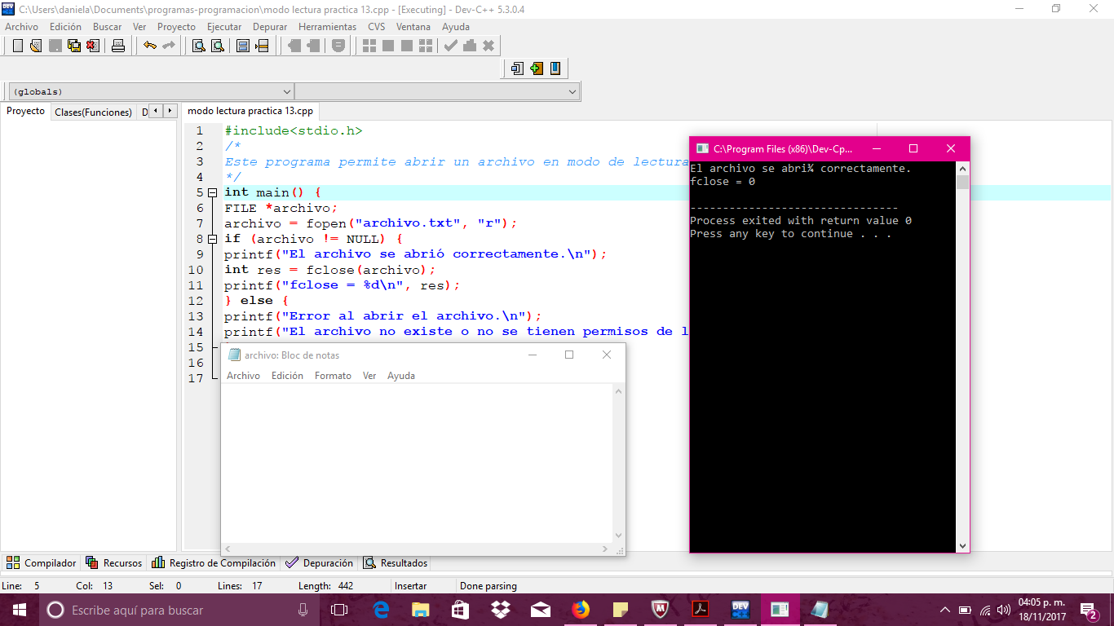

Programa 2: fgets.

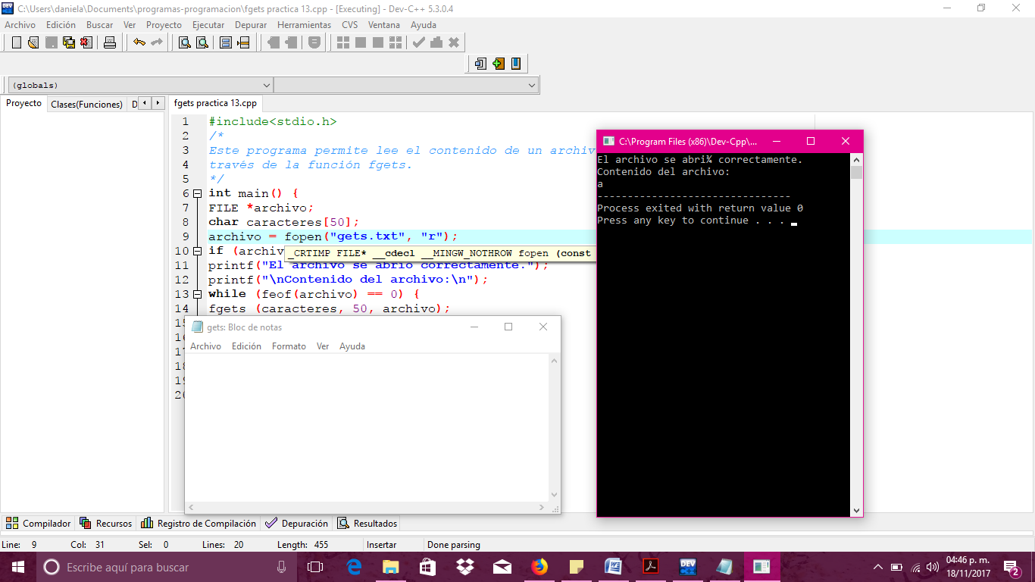

Programa 3: fputs

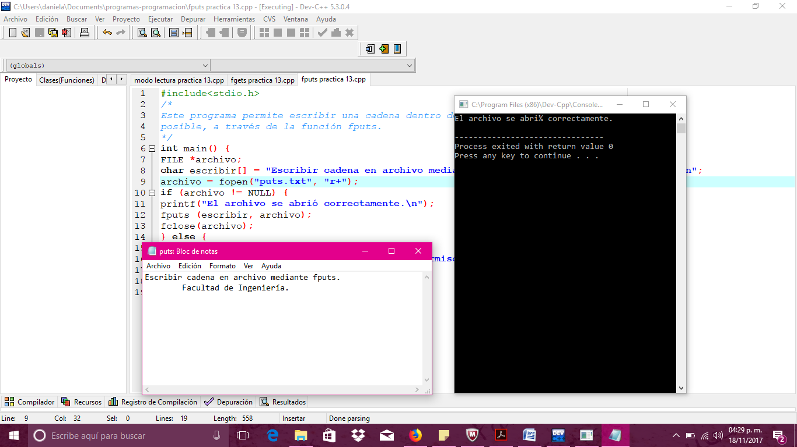

Programa 4: fscanf

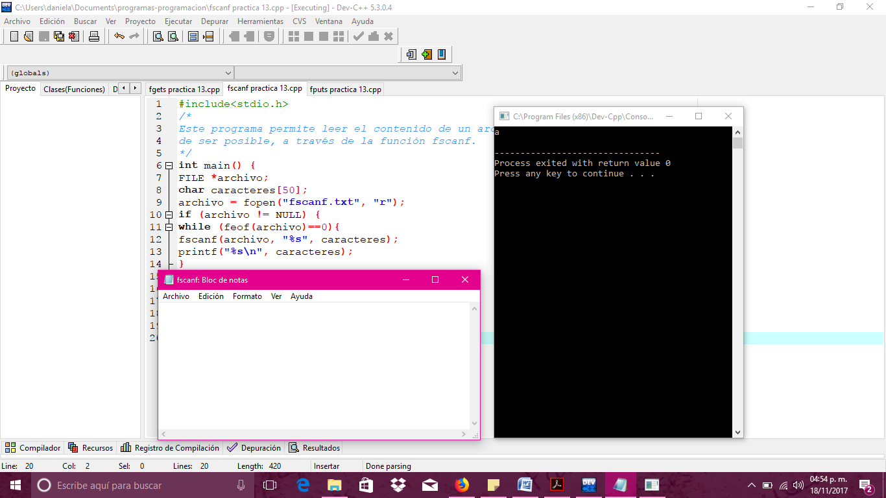

Programa 5: fprintf

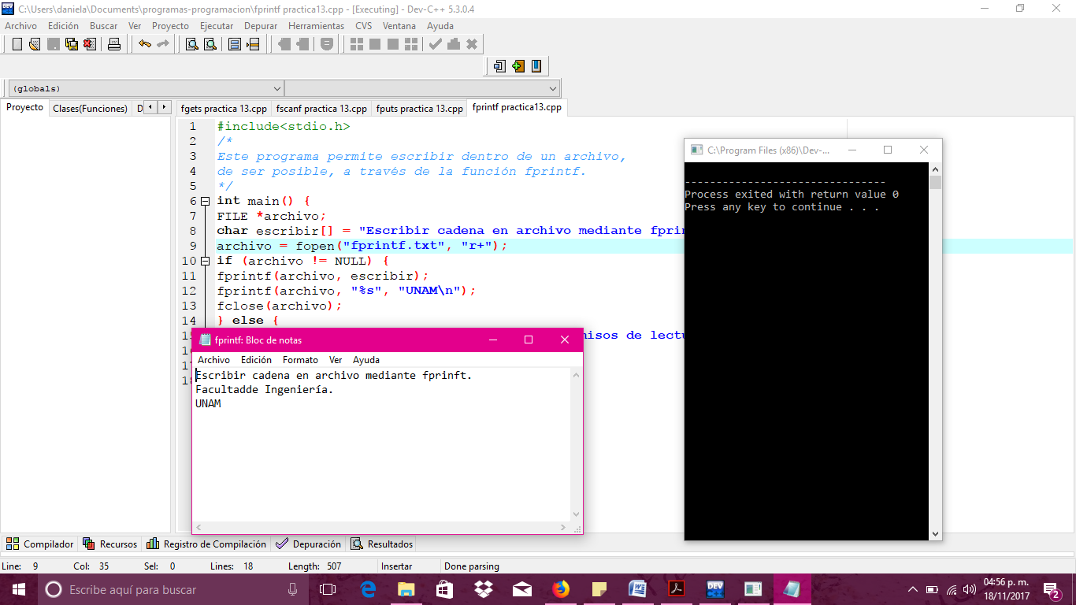

Conclusiones

Con estos programas se entendió de mejor forma el procedimiento de creación de archivos desde un programa, también los diferentes modos que existen, y la creación de este, para lo que es necesario un apuntador que señala a la información que contiene.